Новости образования № 26
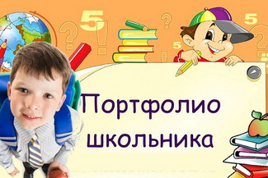
- Добавь 10 баллов к ЕГЭ!

Определены достижения школьников, которые учтут при поступлении в вузы. Баллы за индивидуальные достижения, о которых поступающий счел необходимым сообщить в приемную комиссию, будут суммироваться с баллами ЕГЭ.

При приеме на обучение по программам бакалавриата, Уральский государственный экономический университет начисляет баллы за следующие индивидуальные достижения:

1) наличие статуса чемпиона и призера Олимпийских игр, Паралимпийских игр и Сурдлимпийских игр, чемпиона мира, чемпиона Европы, лица, занявшего первое место на первенстве мира, первенстве Европы по видам спорта, включенным в программы Олимпийских игр, Паралимпийских игр и Сурдлимпийских игр, наличие золотого знака отличия Всероссийского физкультурно-спортивного комплекса «Готов к труду и обороне» (ГТО) и удостоверения к нему установленного образца – 1 балл;

2) наличие аттестата о среднем общем образовании с отличием или аттестата о среднем общем образовании (среднем (полном) общем образовании), содержащего сведения о награждении золотой или серебряной медалью – 5 баллов;

3) наличие диплома о среднем профессиональном образовании с отличием – 5 баллов;

4) осуществление волонтерской (добровольческой) деятельности (если с даты завершения периода осуществления указанной деятельности до дня завершения приема документов и вступительных испытаний прошло не более четыре лет) – 1 балл;

5) победители муниципального, регионального этапов Всероссийской олимпиады школьников, победители заключительного этапа международной олимпиады школьников по основам наук по общеобразовательным предметам, включенным в перечень вступительных испытаний по направлениям подготовки Университета; лауреаты Евразийского Экономического Форума молодежи – 5 баллов.

2. Круглогодичные консультации по вопросам приема в РГППУ

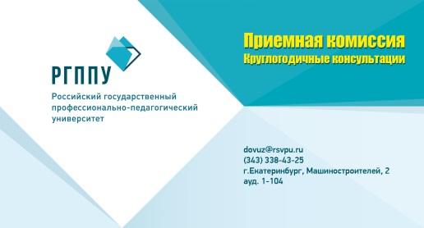
Старшеклассники и родители!

Приглашаем вас на круглогодичные консультации по вопросам приема в Российский государственный профессионально-педагогический университет (РГППУ) по адресу: Екатеринбург, ул. Машиностроителей, 2, 1-й этаж, кабинет 1-104.

Абитуриенты и родители получат подробнейшую информацию об университете, институтах, образовательных программах высшего и среднего профессионального образования и условиях поступления.

Ответы по вопросам приема в РГППУ можно получить, направив вопросы и предложения на электронную почту dovuz@rsvpu.ru или обычной почтой по адресу: 620012, Екатеринбург, ул. Машиностроителей, 11, РГППУ.

Телефон приемной комиссии (343) 338-43-25.

Ответственный секретарь приемной комиссии РГППУ Каменских Сергей Фридрихович.
- Гуманитарный университет. Первый негосударственный вуз о своем 25 – летнем опыте на рынке образовательных услуг

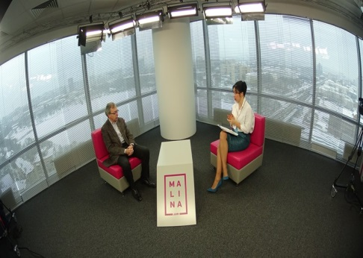
Ректор Гуманитарного университета г. Екатеринбурга Лев Абрамович Закс выступил в телепрограмме «Разговор на «Малине». Он побеседовал с ведущей о том, какие перспективы открываются для выпускников этого компактного и современного вуза. И про то, что возникнув 25 лет назад и став первым негосударственным вузом, Гуманитарный университет признан эффективным и уже несколько лет подряд получает от государства бюджетные места. Читайте и смотрите здесь: http://malina.am/series/lev_zaks995896
4. День открытых дверей в ЕГТИ
День открытых дверей состоится 06 ДЕКАБРЯ с 14.00 в здании Учебного театра (ул. Карла Либкнехта, 38).
ПРОГРАММА МЕРОПРИЯТИЙ:
13.30 – регистрация участников
14.15 - встреча с набирающими на I курс педагогами
15.00 - Мастер-классы от ведущих кафедр ЕГТИ:
- сценическое движение
- сценическая речь
- мастерство актера
- мастерство актера театра кукол
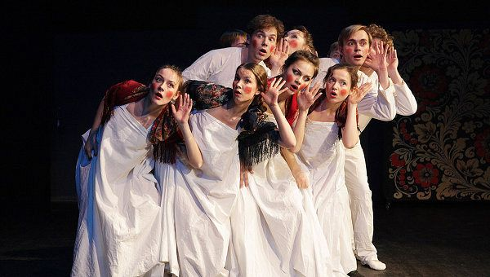
18.00 - панк-комедия в 2-х актах "Багровый остров" от студентов выпускного курса (худ.рук. А.В. Блинова)

P.S. Тем, кто хочет принять участие в мастер-классах, рекомендуем прийти в удобной одежде и взять с собой сменную обувь!

5. Победил в Олимпиаде – получи 100 баллов ЕГЭ
Ежегодно победители и призеры Олимпиад школьников получают право поступить в вузы без вступительных испытаний или засчитать 100 баллов ЕГЭ по общеобразовательному предмету, соответствующему профилю олимпиады.

Впервые Уральский государственный экономический университет стал региональной площадкой отраслевой физико-математической олимпиады школьников «Росатом». Олимпиада «Росатом» проводится Национальным исследовательским ядерным университетом «МИФИ» и входит в Перечень олимпиад школьников 2015-2016 года.

В Олимпиадах по математике и физике могут принять участие школьники 7-11 классов. Можно участвовать в обеих, либо в любой по выбору.
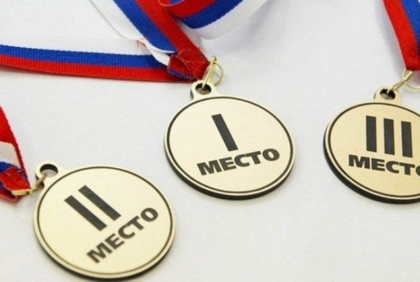
Результаты Олимпиады можно засчитать в МИФИ (г. Москва) и в УрГЭУ (г. Екатеринбург), а также другие вузы РФ.

Отборочный этап на площадке УрГЭУ будет проходить 19-20 декабря 2015 года. Дата заключительного этапа на площадке УрГЭУ будет сообщена дополнительно.

Для участия в Олимпиаде необходимо пройти предварительную регистрацию на сайте https://org.mephi.ru. Зарегистрироваться несложно, можно использовать пошаговую инструкцию http://mephi.ru/entrant/olimpiads/rosatom/ Обязательно посмотрите задания прошлых лет, книги по физике с олимпиадными задачами и видеоуроки с разбором заданий прошлых лет по математике и физике (http://mephi.ru/entrant/olimpiads/rosatom/Pobediteli/podgotovka.php ).

УрГЭУ ждет участников Олимпиады!

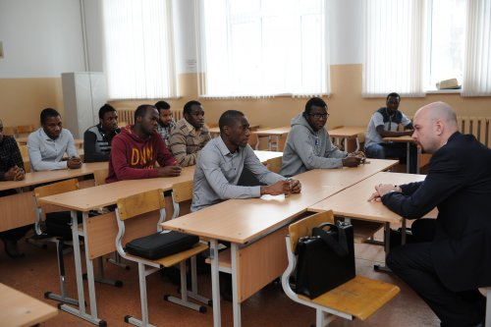
5. Пятеро гвинейских студентов Горного университета планируют продолжить обучение в аспирантуре

На днях в Горном университете состоялось собрание студентов из Республики Гвинея, которые обучаются в вузе по направлению УК «Русский алюминий».
В Уральском горном сегодня обучаются 22 гвинейских студента по направлениям: «Геология и разведка полезных ископаемых», «Горное дело», «Горные машины и оборудование», «Маркшейдерское дело».
В вузе они прошли предварительную подготовку по русскому языку, достаточно адаптировались в новой социально-культурной среде и активно принимают участие как в корпоративных студенческих мероприятиях, так и во внешних – работали волонтерами на выставке «ИННОПРОМ» и туристическом форуме «Большой Урал». Пятеро студентов поделились планами на будущее, они хотят продолжить учебу в вузе и планируют поступать в аспирантуру

7. РГППУ приглашает на встречу с теми, кто владеет технологией реализации замыслов

В рамках проекта «Университетские субботы» 28 ноября 2015 г. в 14.00 состоится диалог на тему «Мой проект: от замысла до воплощения».

Ждем всех, кто в будущем задумывается открыть свое дело. Разговор состоится о том, как пользоваться полученными в университете знаниями, чтобы выстраивать бизнес, получать прибыль и тратить её так, как сам считаешь нужным и разумным.

Технологию реализации замыслов расскажут Александра Жукова и Михаил Дрёмин. Они молоды, амбициозны и уже имеют достаточно опыта, чтобы им делиться. «Мы – небольшая команда циничных идеалистов и идеалистичных циников. Мы считаем, что одинаковых продуктов не существует, мы ищем и визуализируем их уникальность», – написано на сайте их собственной компании.

Приходите и узнайте из первых рук стоимость «фунта предпринимательского лиха».
Дата и время встречи: 28 ноября 2015 г., в 14.00.
Место встречи: ДК РГППУ (ул.Машиностроителей, 11, метро «Уралмаш»). Вход свободный.

«Университетские субботы РГППУ» – это единственный в Екатеринбурге проект для школьников и студентов, участвуя в котором, они могут познакомиться с российскими и зарубежными знаменитостями из сфер культуры и бизнеса, образования, науки и спорта.

8. Дистанционные подготовительные курсы от Тюменского ГМУ

Тюменский государственный медицинский университет Тюменский государственный медицинский университет приглашает абитуриентов на дистанционные подготовительные курсы для учащихся 10-11 классов и выпускников прошлых лет.

Срок обучения:
- ноябрь – май 2015-16 учебного года (7 месяцев);
- март – май 2015-16 учебного года (3 месяца).
Дистанционное обучение позволяет пройти подготовку по химии, биологии и русскому языку по наиболее сложным вопросам предмета вне зависимости от вашего географического положения.
Занятия (on-line) ведет профессорско-преподавательский состав кафедр. Они имеют большой опыт в преподавании предмета, а также в подготовке слушателей к сдаче ЕГЭ.
Это позволит вам стать конкурентоспособным абитуриентом, подготовленным для поступления не только в Тюменский медицинский университет, но и в другие вузы по медицинским и биологическим специальностям.
По вопросам регистрации на дистанционный курс и получения дополнительной информации обращайтесь на сайт http://www.tyumsmu.ru/ (Абитуриентам) или в отдел довузовской работы по телефону: 8 (3452) 20-37-63.

9. Английские каникулы в златоглавой Праге!

Английские каникулы в Праге — это идеальный способ улучшить свой уровень английского языка
и великолепно провести каникулы в одном из красивейших городов Европы.
Прага является столицей и крупнейшим городом Чешской Республики, а также красивейшим городом Европы. Прагу назвали «городом ста шпилей» и «золотым градом». Этот уникальный город можно смело назвать самым крупным в мире музеем под открытым небом. Согласно Книге рекордов Гиннеса, пражский Замок — крупнейший древний замок в мире. Достопримечательности Праги заслуженно пользуются громадной популярностью у многочисленных туристов.
Программа включает ежедневные уроки английского языка с погружением в языковую среду и увлекательные внеклассные занятия, насыщенную экскурсионную программу, посещения основных достопримечательностей Праги и других городов Чехии.
Поездка будет интересна тем, кто всерьез рассматривает возможность получения бесплатного высшего образования в Чехии в будущем. Участники посетят лучшие университеты Чехии, встретятся со студентами и преподавателями и получат всю информацию об образовательных программах.
Курсы английского языка организованы на базе лингвистического центра МСМ. Международный лингвистический центр в Праге является наилучшим вариантом для изучения английского языка, здесь работают носители языка с большим опытом в сфере образования. Занятия проходят в аудиториях, оборудованных в соответствии с новейшими технологиями, что дает возможность максимально окунуться в изучение языка.
Учащиеся проживают в отеле три звезды «Прага Метро Стрижков» («A&O Prague Metro Strizkov»). Отель располагается в 200 м. от станции метро и общественного транспорта, что позволяет легко и быстро добираться до любого района города (до исторического центра города – пять остановок на метро/15 минут). Отель был полностью реконструирован в 2012 году.
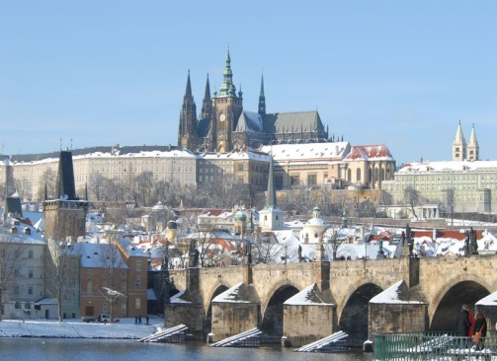
Экскурсии:по Праге – обзорная по городу (Карлов Мост, Старый Город и пр.), а также посещение пражского зоопарка и аквапарка, выездные - Карловы-Вары, Дрезден/Германия.
Важная информация о поездке:
- Сроки поездки: 02 – 12 января 2016 г.
- Возраст: 14 - 18 лет
- Учебное заведение: МСМ
- Кол-во уроков: 20 /английский
- Проживание: отель 3*, 2-х местные номера с удобствами
- Питание: полупансион (завтрак и ужин)
- Стоимость поездки: 50100 рублей (в стоимость включено: уроки английского языка; пользование учебными пособиями; сертификат об окончании курса; проживание; питание - полупансион; групповой трансфер из/в аэропорт г. Праги, экскурсионная и культурно — развлекательная программа; медстраховка; визовая поддержка; русскоговорящий куратор в Праге).
- Дополнительно оплачивается: авиаперелет Екатеринбург - Прага - Екатеринбург — от 32000 рублей, консульский сбор – 4500 рублей.

Подробная программа пребывания

Прием заявок до 07 декабря 2015 года.

Екатеринбургский центр «Обучение за рубежом»
Г. Екатеринбург, ЦМТЕ, ул. Куйбышева, дом 44-Д, офис 806 (вход с ул. Белинского)
Тел. (343) 3-808-444. www.edu-abroad.su

